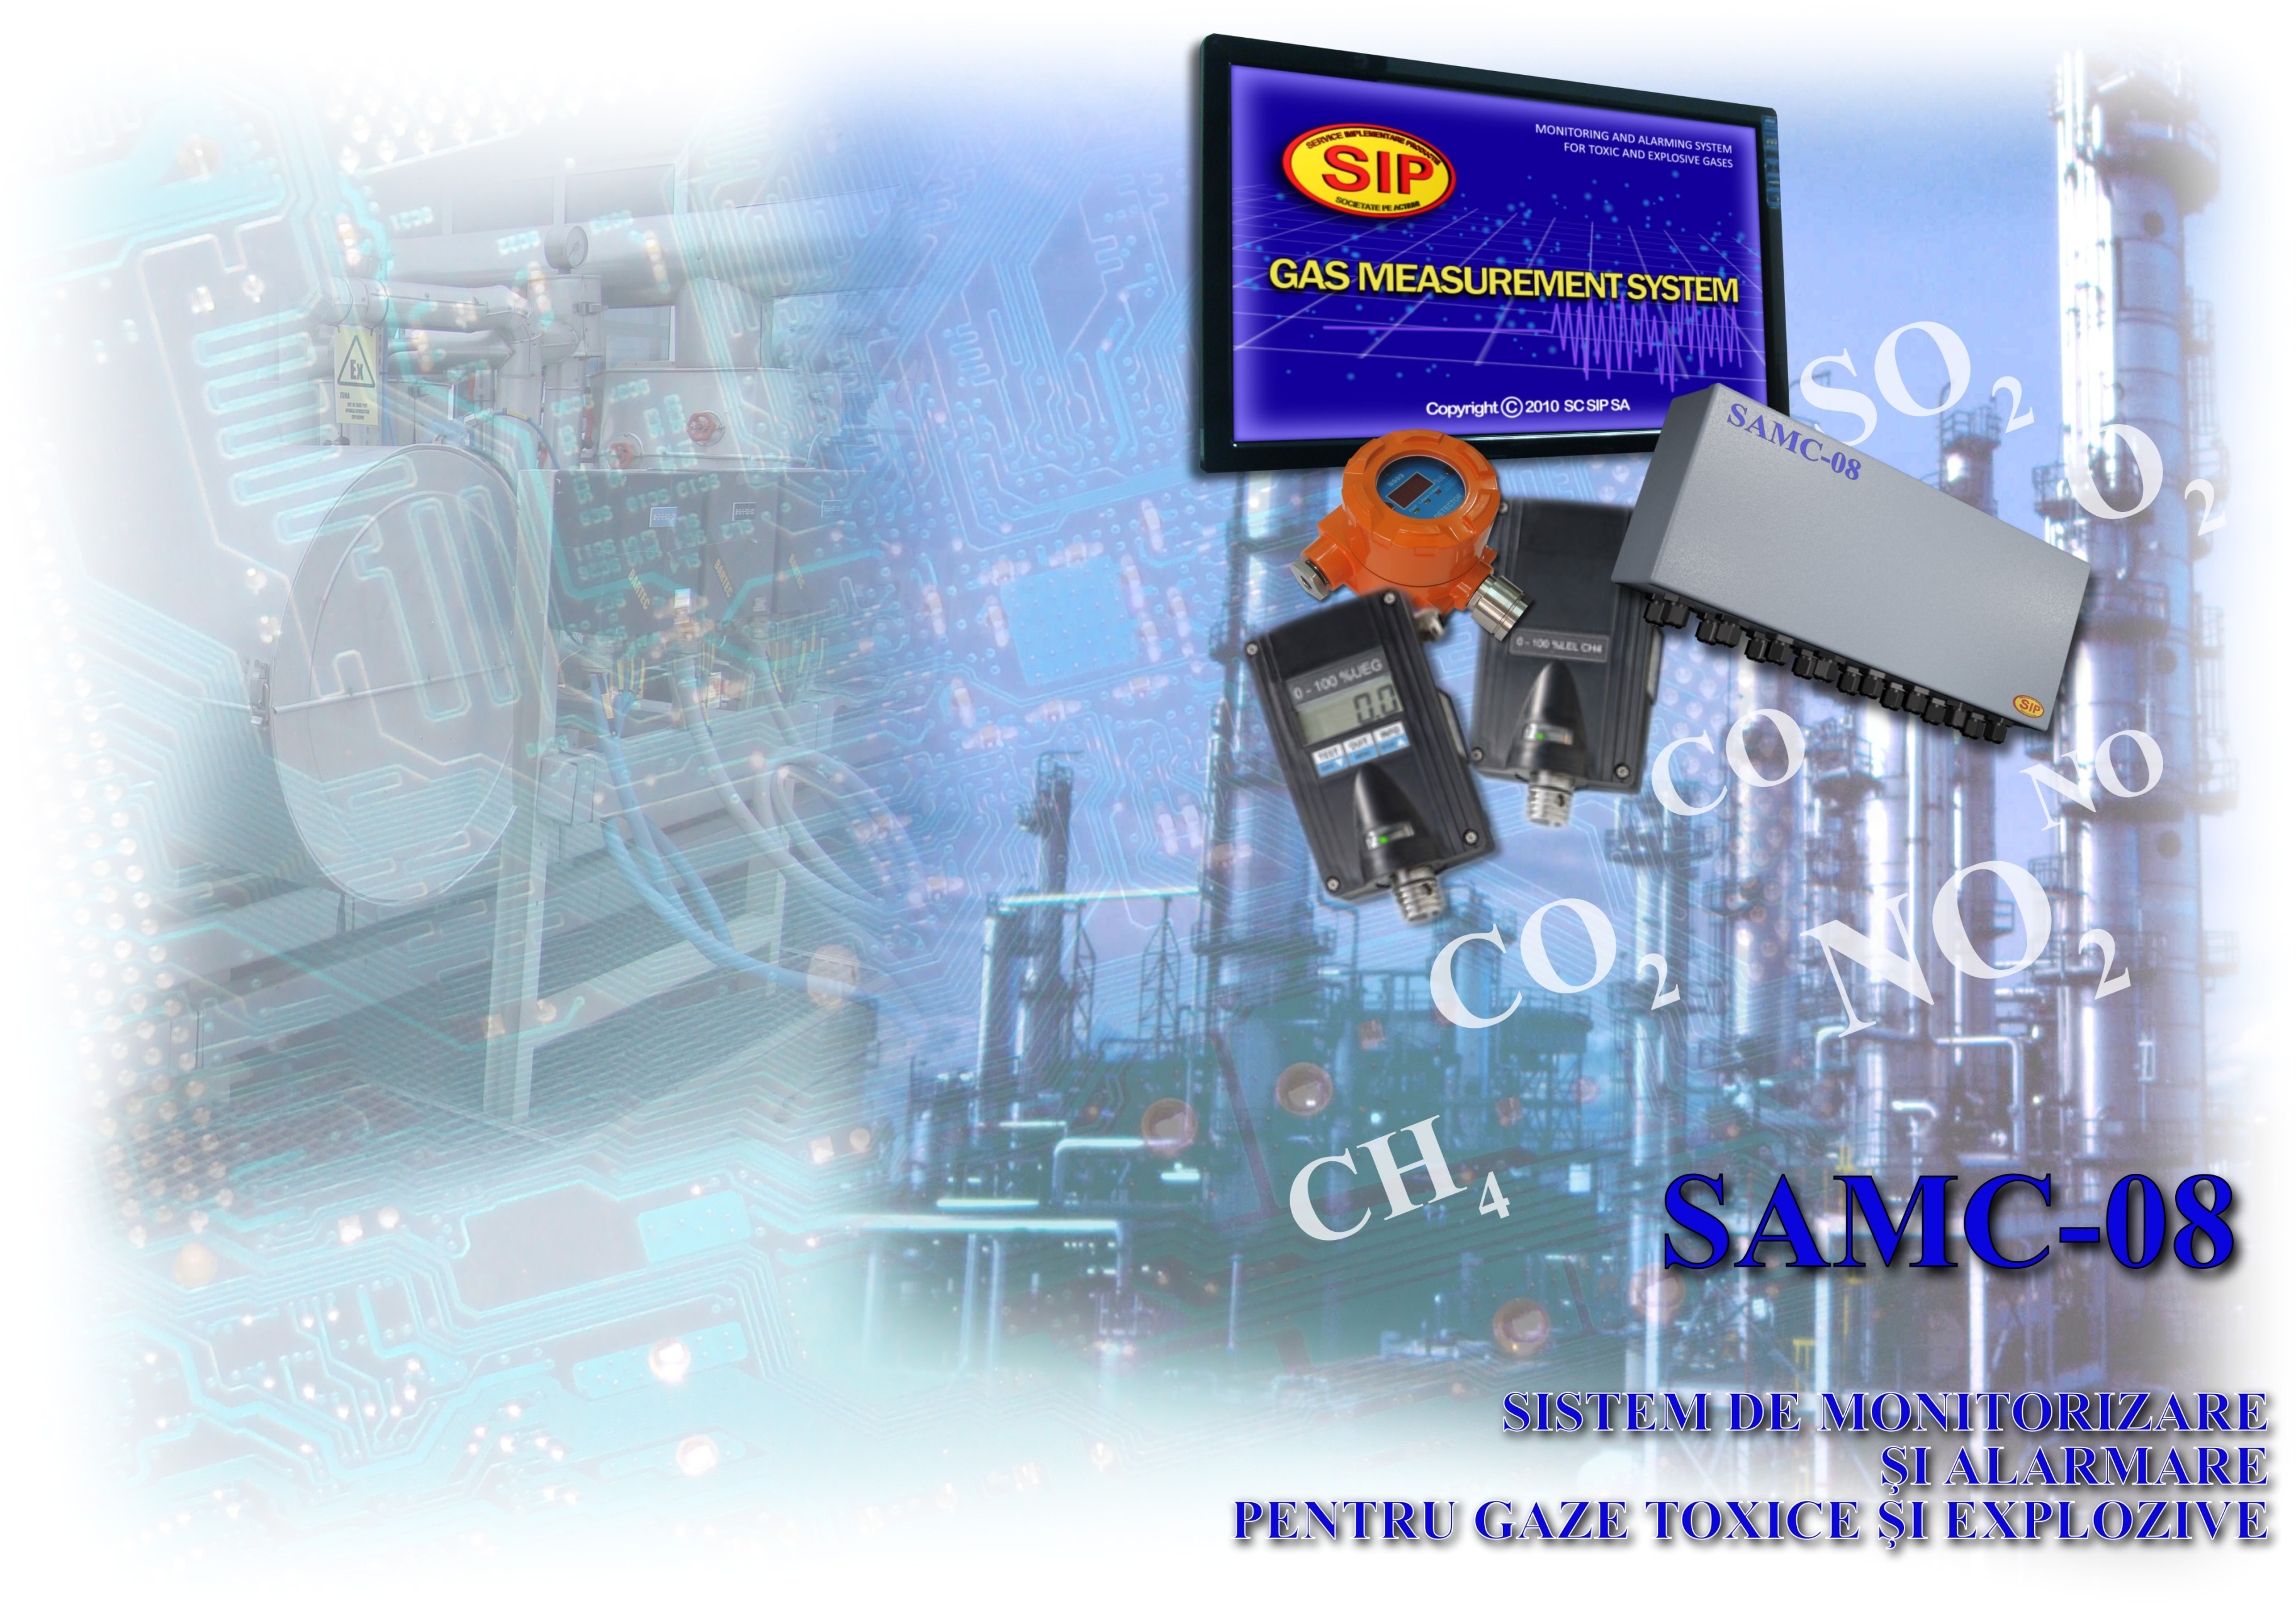

**CARACTERISTICI TEHNICE**

|  |  |
| --- | --- |
| Denumire | SAMC-08 |
| Funcţiune | Monitorizarea concentraţiilor de gaze toxice/combustibile şi a parametrilor de mediu, alarmare şi funcţii executabile (decuplare, etc.), achiziţie, stocare şi transmitere date |
| Mod de măsurare | Continuu |
| Gaze măsurate | NH3, Cl2, ClO2, HCl, HCN, C2H4O, HF, CO, CO2, O3, O2, COCl, SO2, H2S, SiH4, NO2, NO, H2, CH4 |
| Parametri de mediu | Temperatura, umiditate, praf, luminuozitate |
| Nr. praguri alarmare | 4 (prealarmă, alarma I, alarma II, defect) |
| Nr. Relee ieşire | corespondente fiecărui punct |
| Tensiune/curent relee | 230Vca;30Vcc/5A |
| Semnal intrare | 4 – 20 mA |
| Lungime max. cablu senzori | 1200 m (conductori 3 x 1,5 mm2)  2400 m (conductori 3 x 2,5 mm2) |
| Alimentare | 220 Vca; 50Hz |
| Afişaj | Touch Screen, rezoluţie mărită |
| Mod afişare | Valoric şi grafic |
| Stocare date | Hard disc |
| Imprimare date | Da (imprimantă opţională) |
| Transmitere date la distanţă | Da, World Wide |
| Software | GMS 2.0 instalat |

|  |  |
| --- | --- |
| Sigla SIP 2_00000.jpg | S.C. SERVICE IMPLEMENTARE PRODUCŢIE S.A. Petrila  Office: Petroşani, str. Mihai Viteazu Nr. 3  jud. Hunedoara  Tel. / Fax: 0254 540 115  E-mail: office@sip.ro  www.sip.ro |

|  |  |
| --- | --- |
| Pentru a veni în sprijinul utilizatorilor de sisteme de monitorizare şi alarmare pentru gazele care prezintă toxicitate şi/sau pericolul de a realiza amestecuri explozive în combinaţie cu aerul, S.C. Service Implementare Producţie S.A. Petrila a conceput un sistem modern, simplu şi performant, uşor de utilizat şi extrem de fiabil. Având o aplicabilitate foarte flexibilă, acest sistem poate fi exploatat cu succes în domenii vaste ale industriilor chimică, extractivă, petrolieră, acolo unde este imperios necesar un control strict al concentraţiilor componentelor atmosferice în vederea eliminării riscului potenţial de explozie şi/sau intoxicare. | Datele afişate pe ecranul modulului MMP pot fi vizualizate oriunde în ţară sau peste hotare, cu ajutorul unui SmartPhone.  Schema_00000.jpg  **Internet**  **MMP SmartPhone**  **Imprimanta (opţional)**  **UAC Executabile**  **(alarme, decuplare**  **energie)**  **Detectori ZONA**  **PERICULOASĂ** |
| Captură6.PNG |
| Sistemul de monitorizare şi alarmare pentru gaze toxice şi explozive SAMC-08 lucrează la o securitate sporită, având în componenţă:   * TouchScreen_00000.jpgun modul de monitorizare şi programare (MMP); * o unitate de achiziţie şi comandă (UAC); * blocul de senzori (detectori); * Captură7.PNGaplicaţia software GMS 2.0. |
| Unitatea de achiziţie şi comandă interpusă între blocul de senzori şi modulul de monitorizare şi programare, are două roluri distincte:   * unul de conversie şi trecere a semnalului transmis de senzori către modulul MMP; * unul de execuţie a comenzilor date la depăşirea pragurilor (decuplarea energiei, alarme sonore şi vizuale, etc.).   Modulul UAC dispune de 8 canale de intrare pentru semnale în domeniul 4 – 20 mA, şi relee de ieşire cu tensiuni suportate la nivelul contactelor de până la 230 Vca/30 Vcc şi curenţi de până la 5 A, corespondente celor 4 praguri de alarmă (prealarmă, alarma I, alarma II, defect). Modulul se alimentează de la reţeaua de 220 Vca.  Captură4.PNG Captură3.PNG  Blocul de senzori este constituit dintr-un număr de maxim 8 senzori situaţi în zonele ce necesită a fi monitorizate. Senzorii pot fi deopotrivă destinaţi atât măsurării concentraţiilor de gaze toxice/combustibile, cât şi urmăririi parametrilor de mediu (temperatură, umiditate, praf, luminuozitate, etc.). |
|  |
| Modulul de monitorizare şi programare este dotat, pentru o utilizare cât mai facilă, cu un display Touch Screen care poate afişa atât valorile procentuale ale concentraţiilor de gaze din zonele de amplasare a senzorilor, cât şi diagramele pe o anumită perioadă de timp, ale acestor valori, sau aplicaţii pentru studiul dinamicii valorilor măsurate. Prin intermediul aplicaţiei software GMS 2.0 şi a unităţii de achiziţii şi comandă, modulul de monitorizare şi programare realizează achiziţia datelor. Aceste date pot fi stocate în format electronic, pe hard-discul din componenţa modulului, precum şi pe suport de hârtie, prin intermediul unei imprimante. De asemenea, modulul dispune de legătură la Internet. |